 | Министерство науки и высшего образования Российской Федерации  Федеральное государственное автономное образовательное учреждение  высшего образования  «Московский государственный технический университет  имени Н.Э. Баумана  (национальный исследовательский университет)»  (МГТУ им. Н.Э. Баумана)
ФАКУЛЬТЕТ «ИНЖЕНЕРНЫЙ БИЗНЕС И МЕНЕДЖМЕНТ»
КАФЕДРА «ПРОМЫШЛЕННАЯ ЛОГИСТИКА» (ИБМ-3)

Отчет по лабораторной работе №6
по дисциплине «Технологии машинного обучения»
«Ансамбли моделей машинного обучения. Часть 2»

Студент ИБМ3-64Б Д.Ю. Барабаш
(Подпись, дата)
Руководитель Г.Ю. Гапанюк
(Подпись, дата)

2026

Цель лабораторной работы: изучение ансамблей моделей машинного обучения.

Задание:
- Выберите набор данных (датасет) для решения задачи классификации или регресии.
- В случае необходимости проведите удаление или заполнение пропусков и кодирование категориальных признаков.
- С использованием метода train_test_split разделите выборку на обучающую и тестовую.
- Обучите следующие ансамблевые модели:
  - одну из моделей группы стекинга.
  - модель многослойного персептрона. По желанию, вместо библиотеки scikit-learn возможно использование библиотек TensorFlow, PyTorch или других аналогичных библиотек.
  - (дополнительно) двумя методами на выбор из семейства МГУА (один из линейных методов COMBI / MULTI + один из нелинейных методов MIA / RIA) с использованием библиотеки gmdh.
  - В настоящее время библиотека МГУА не позволяет решать задачу классификации !!!
- Оцените качество моделей с помощью одной из подходящих для задачи метрик. Сравните качество полученных моделей.
Ссылка на ноут: https://colab.research.google.com/drive/1GdIMlcjy5NwHdoC_Z_wQSDtf6K6Z5C3J?usp=sharing

1. Подготовка данных
Для работы использовался датасет student_performance.csv.
Размер датасета: 500 записей и 11 признаков.
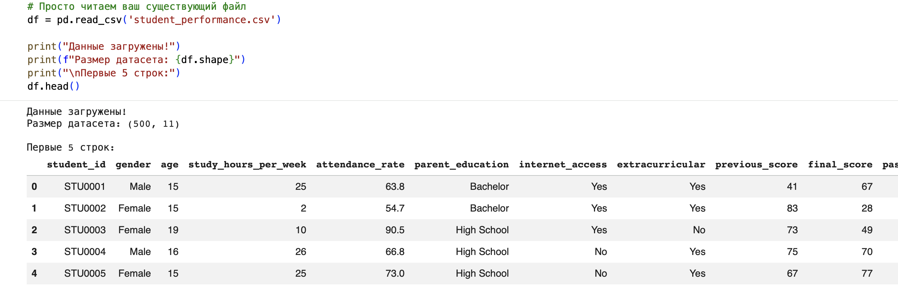
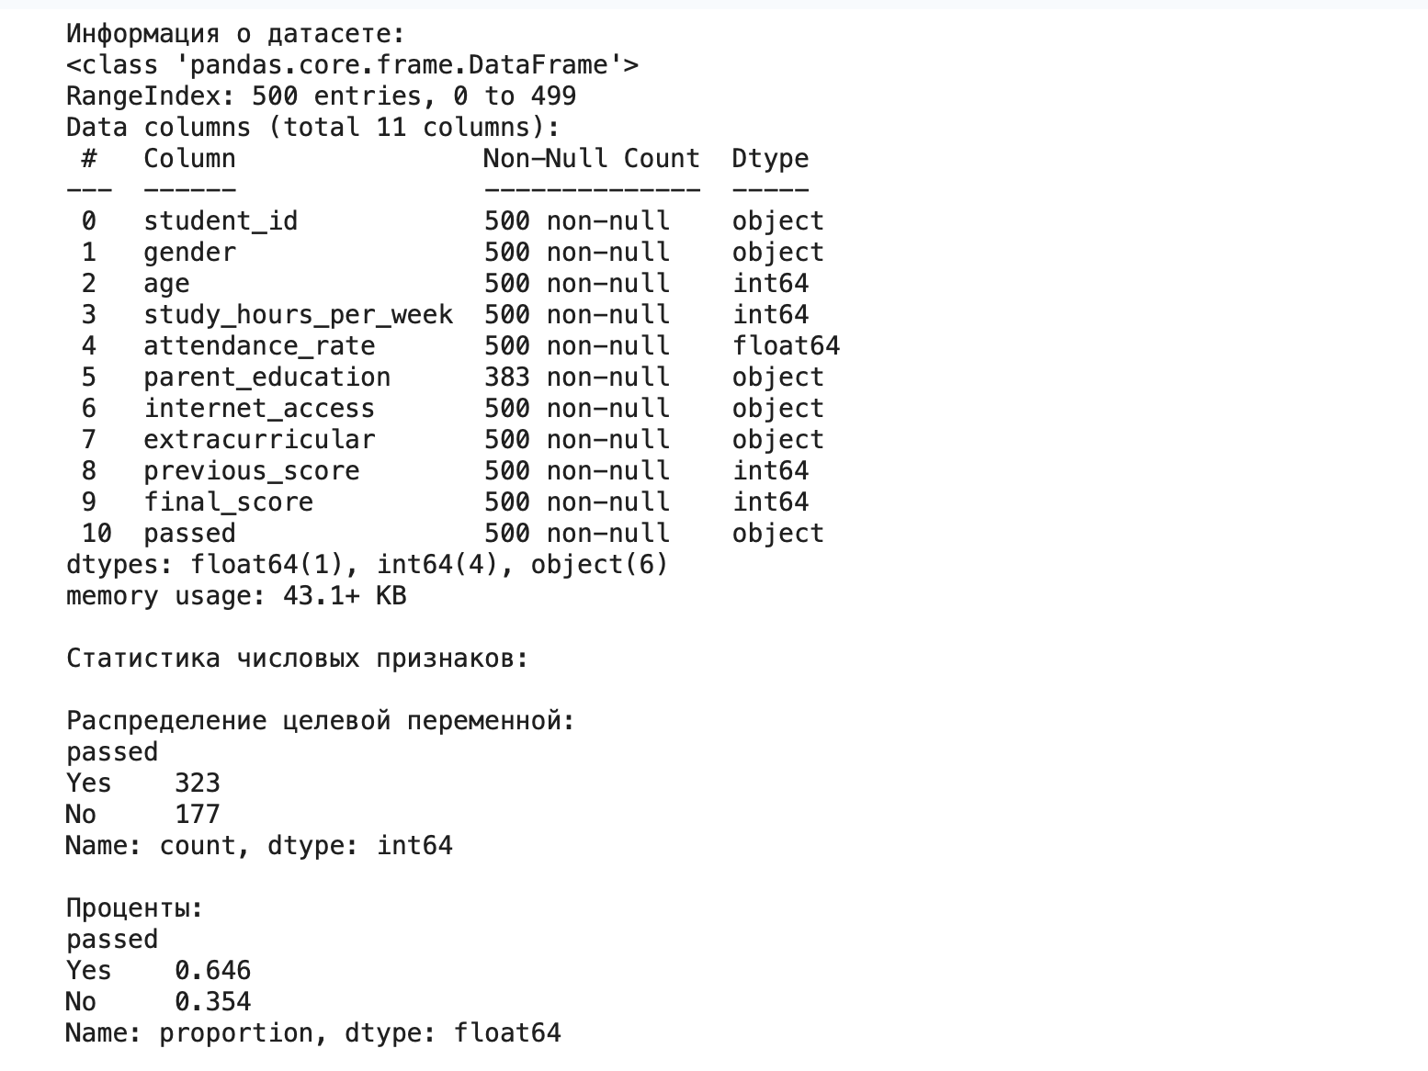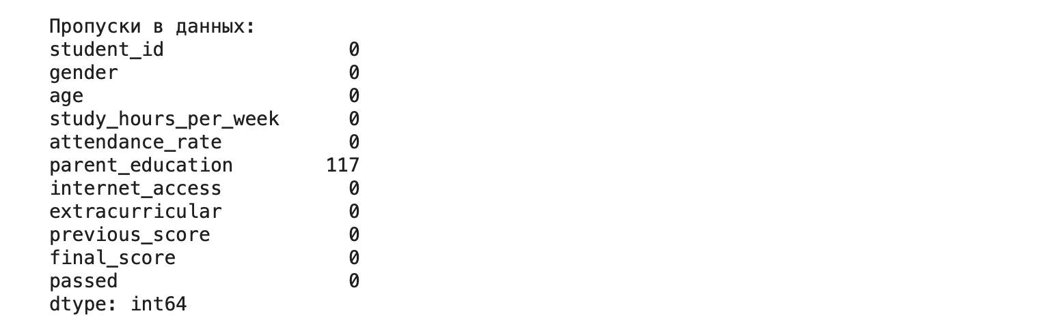
Целевая переменная: passed.
Выполнены:
- кодирование категориальных признаков;
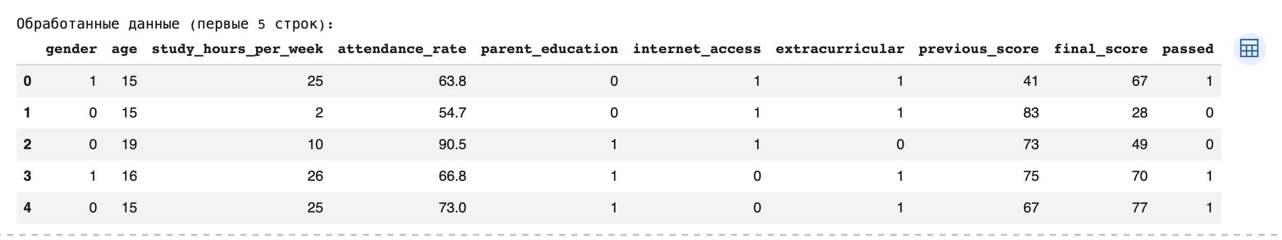
- масштабирование данных;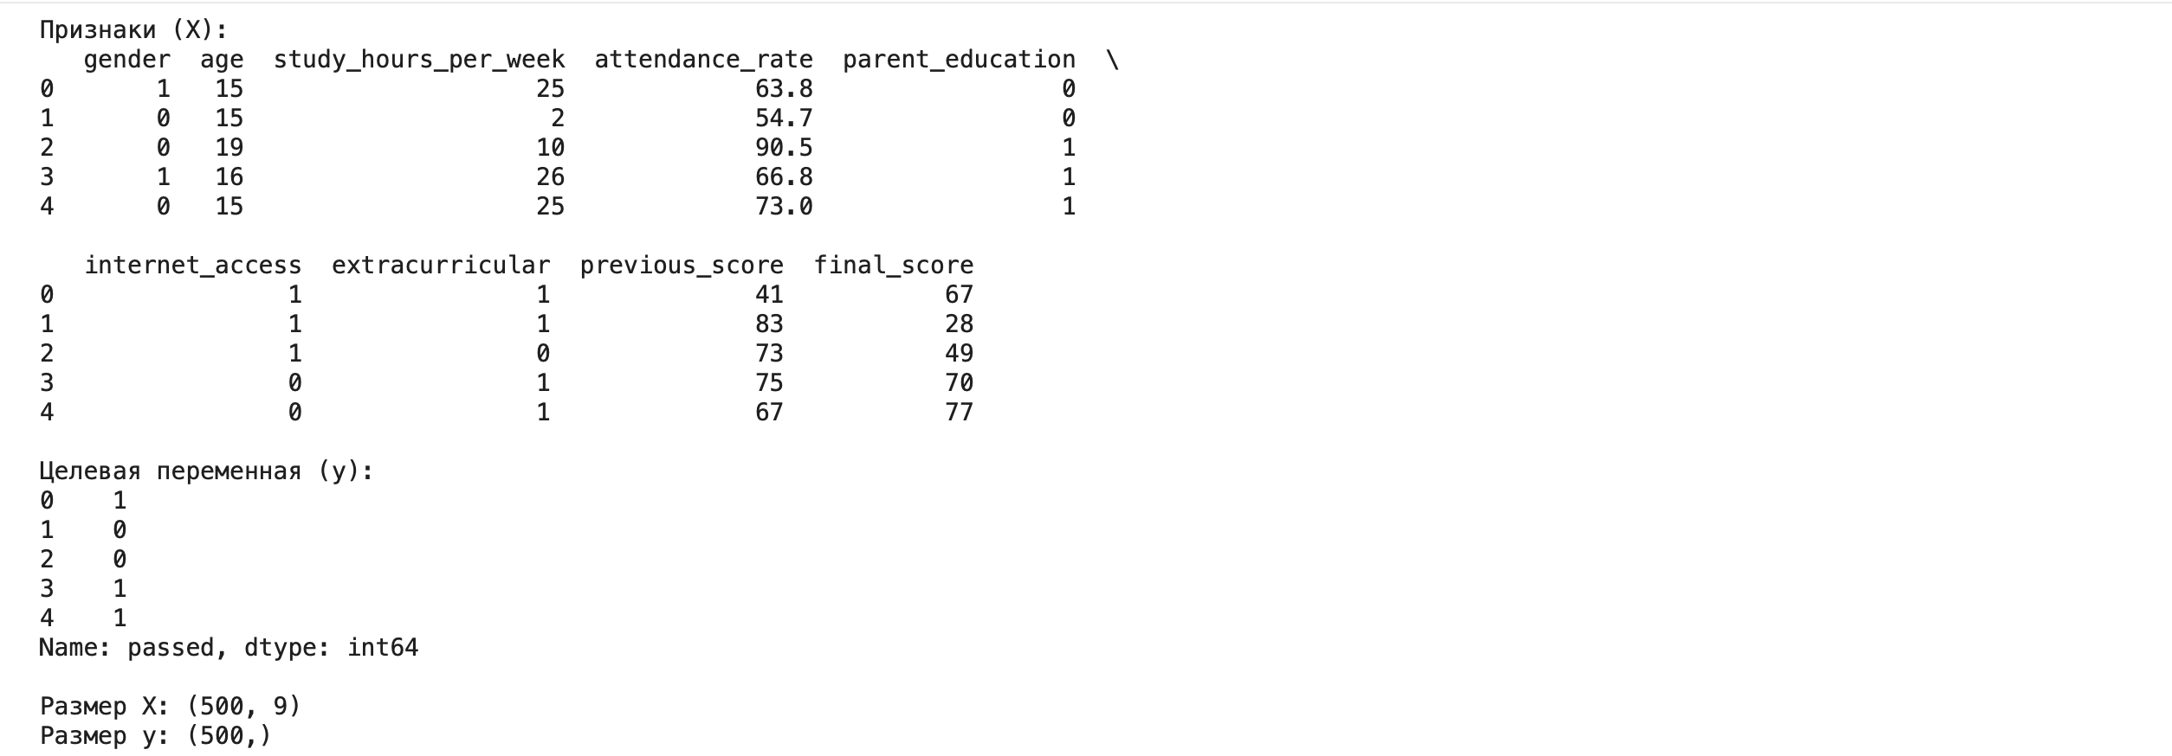
- разделение выборки на train/test.
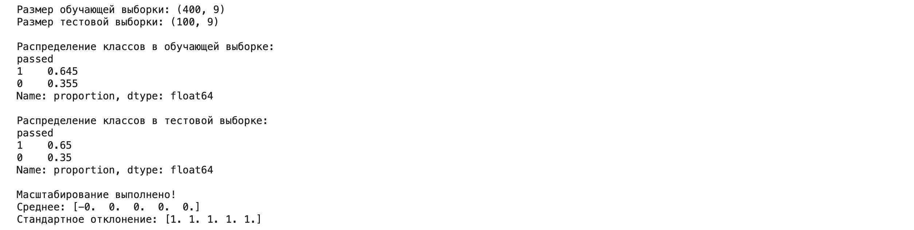

2. Использованные модели
В работе были реализованы следующие модели:
1. Stacking Ensemble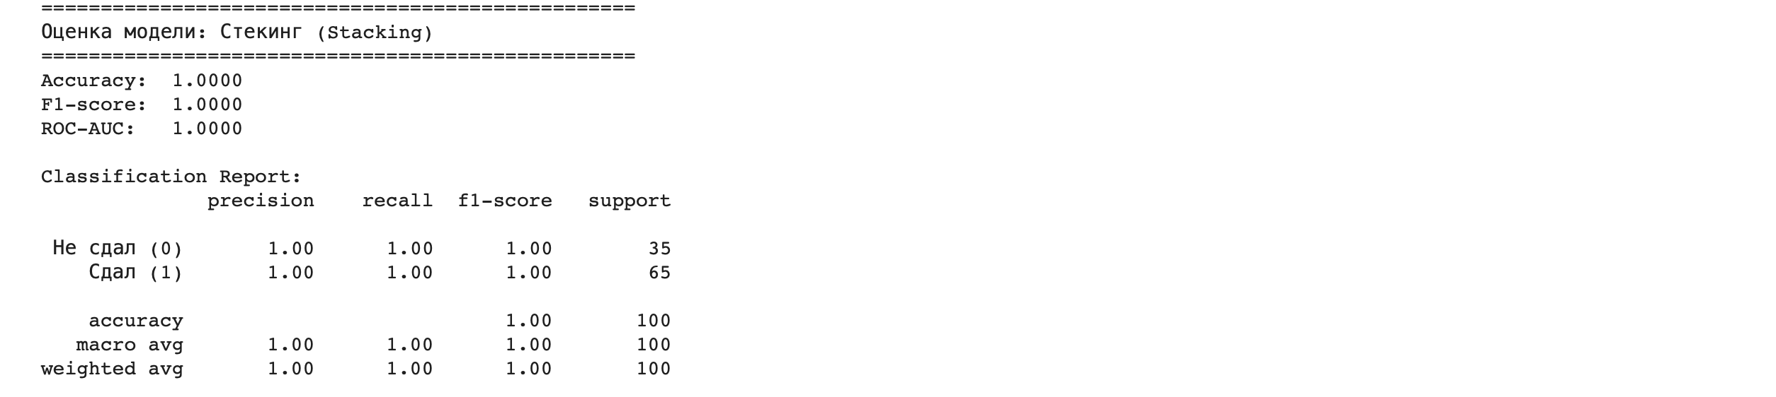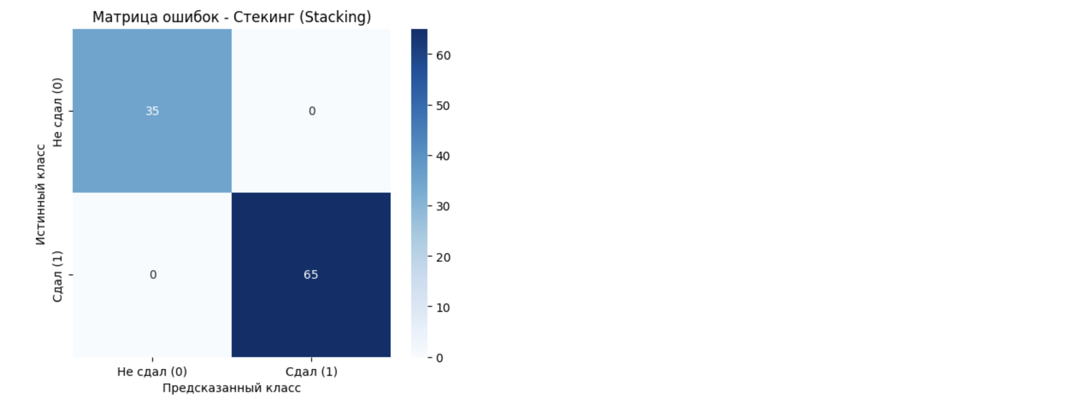
2. Многослойный персептрон (MLP)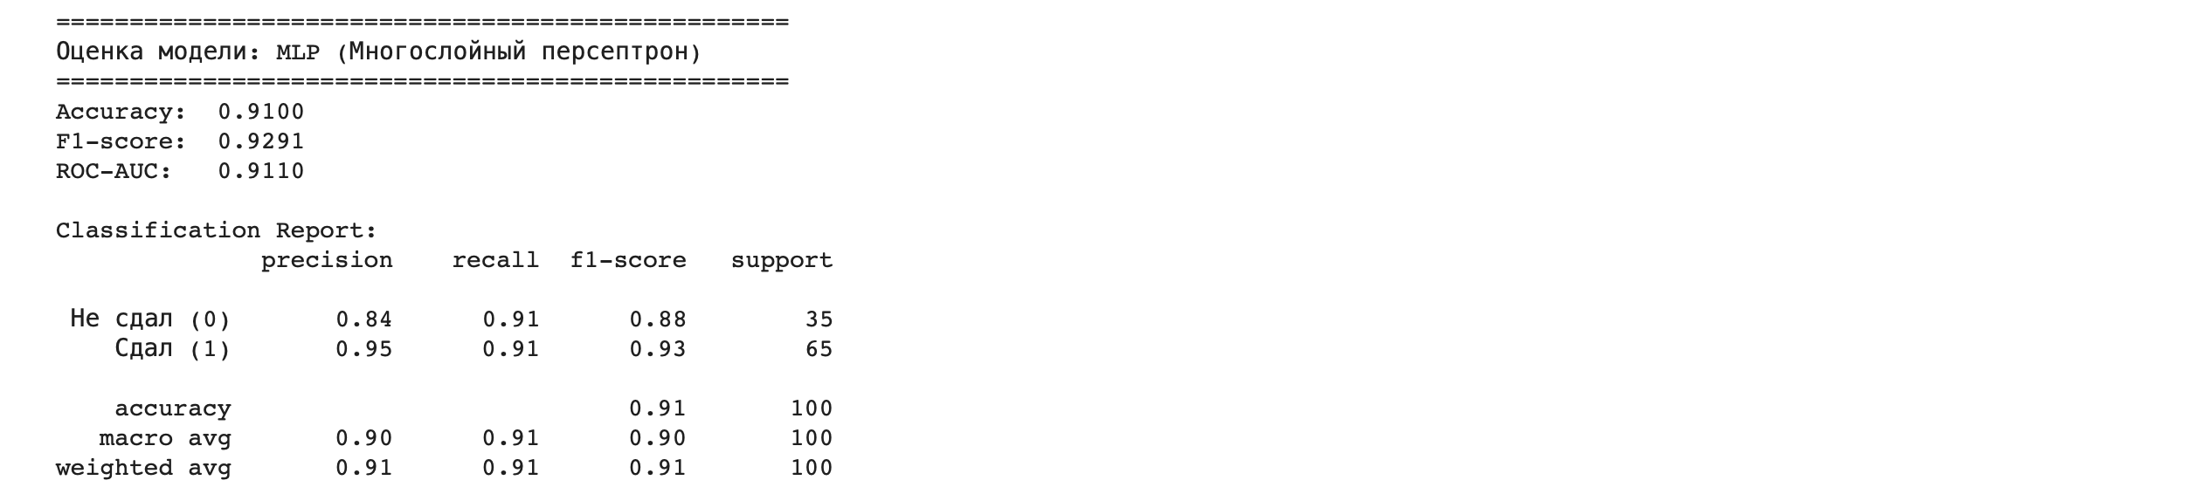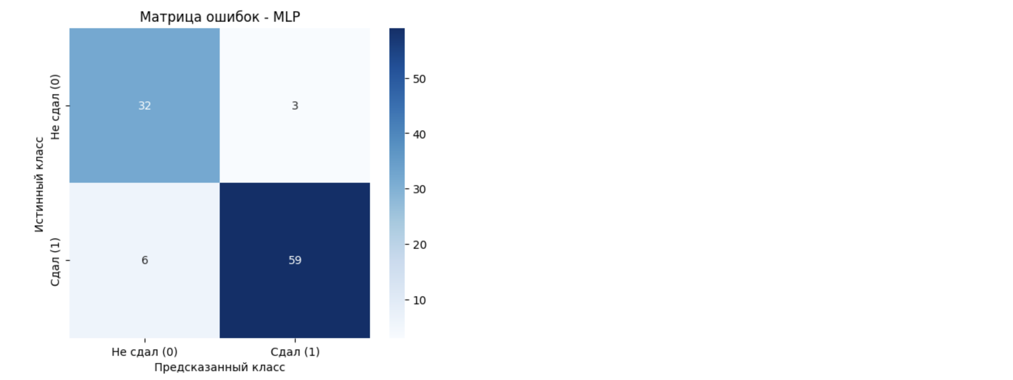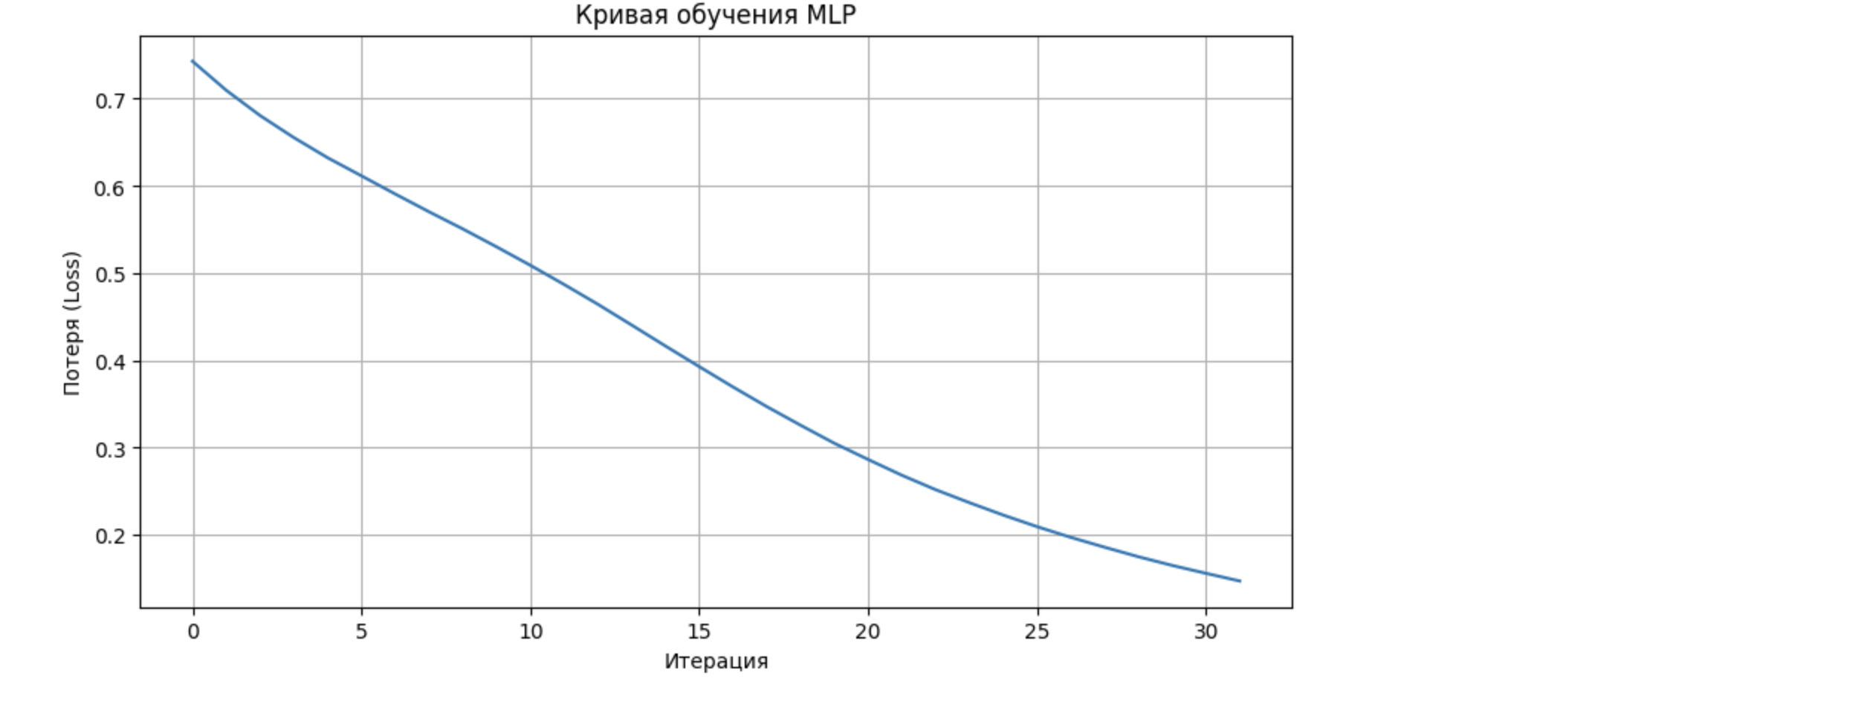
3. МГУА линейный (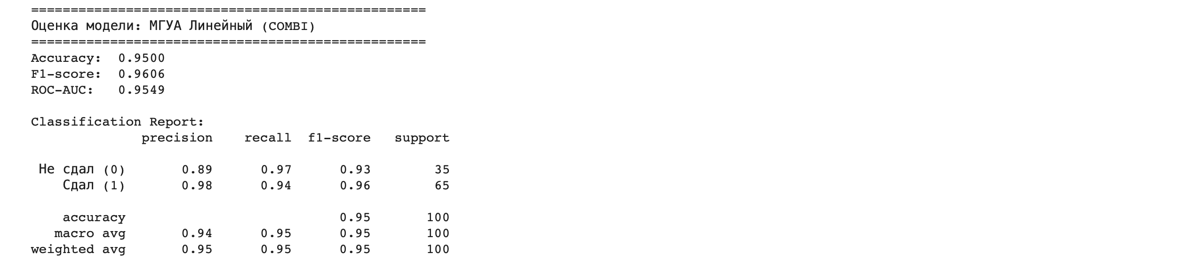COMBI) 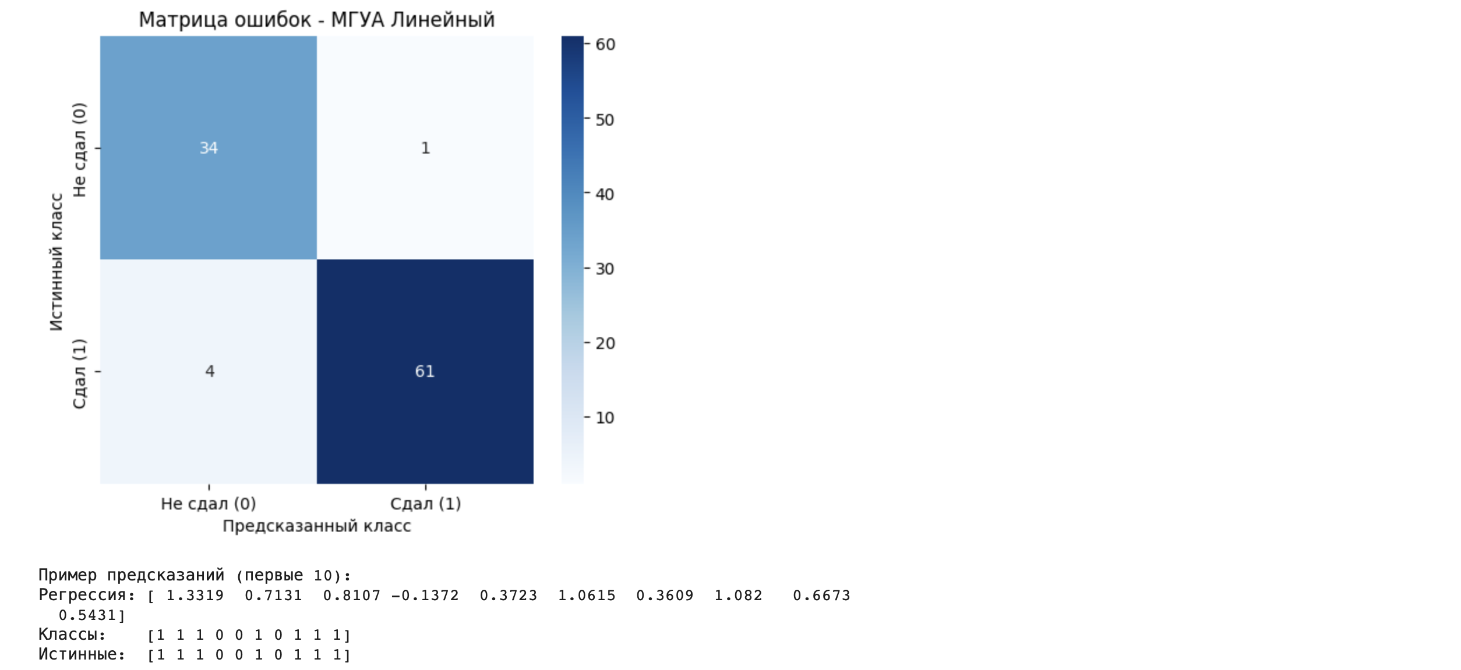
4. МГУА нелинейный (MIA/RIA)
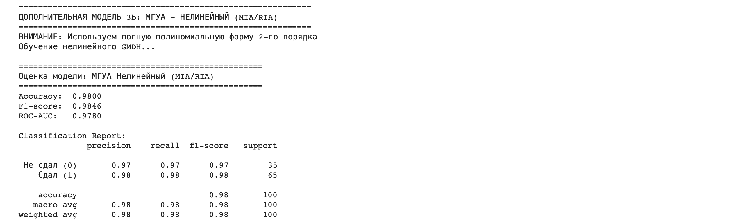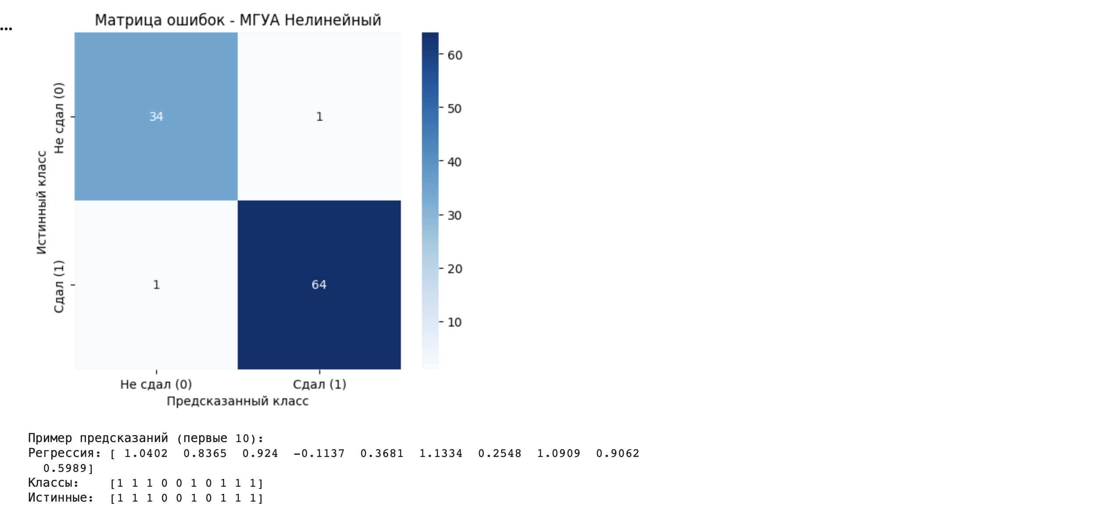

3. Результаты моделей
Стекинг (Stacking)
Accuracy: 1.0000
F1-score: 1.0000
ROC-AUC: 1.0000
MLP
Accuracy: 0.9100
F1-score: 0.9291
ROC-AUC: 0.9110
МГУА Линейный
Accuracy: 0.9500
F1-score: 0.9606
ROC-AUC: 0.9549
МГУА Нелинейный
Accuracy: 0.9800
F1-score: 0.9846
ROC-AUC: 0.9780
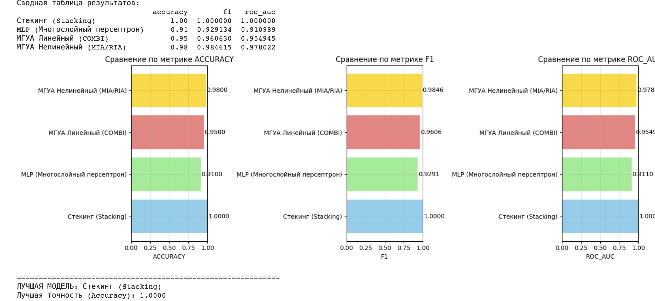

4. Анализ важности признаков
Наиболее важные признаки:
- final_score
- study_hours_per_week
- previous_score
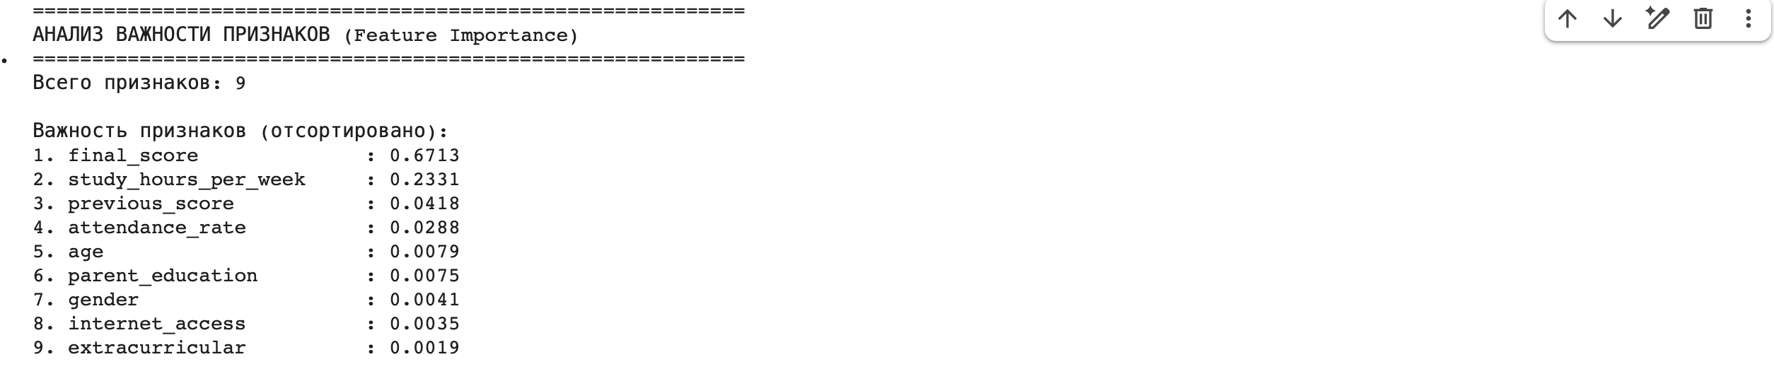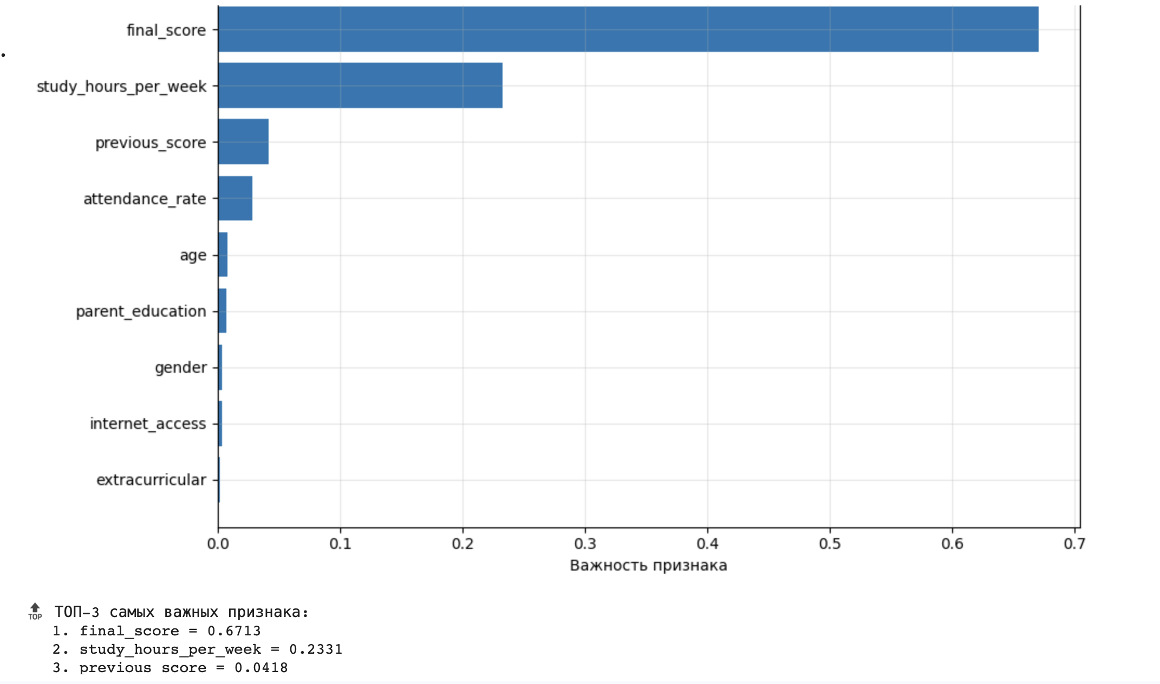

5. Итоговый вывод
Наилучшие результаты показала модель Stacking Ensemble.
Также высокую точность продемонстрировала нелинейная модель МГУА.
Работа показала высокую эффективность методов машинного обучения для прогнозирования успеваемости студентов.

